

*.* ***ensemble on peut mieux***

**Fiche de travail N :(3 )**

Nom : _________________ Classe : (5A+B) Date : _______________

**Objectif savoir la conjugaison du verbe etre et ses usages (partie 1)**

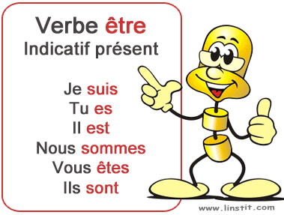

1. **Entoure le verbe etre**
2. **Je suis en classe**
3. **Il a un cahier**
4. **Vous etes en classe**
5. **Ils ont des livres**
6. **Les filles sont gentilles**
7. **Le garcon est en classe**
8. **Cojugues le verbe etre au présent**
9. **Je ___suis______ en classe**
10. **Vous __etes________ gentilles**
11. **Ils ____sont______ à la maison**
12. **Papa ___est_______ malade**
13. **Les filles sont_________ en classe**
14. **Nous ___sommes________ en classe**
15. **Les garcons _sont_______dans le jardin**
16. **Papa et moi sommes __________sur le balcon**
17. **Maman _est________dans le jardin**
18. **Sara et moi ____sommes_____en classe**
19. **Elles ______sont____ gentilles**
20. **Salma ______est___ en classe**
21. **Elene _est___________en classe**
22. **C’est___________quatre heures.**
23. **Le garcon est___________malade**
24. **Cest ____________ mon chat**
25. **Sophie et Alex___sont_______ en classe**

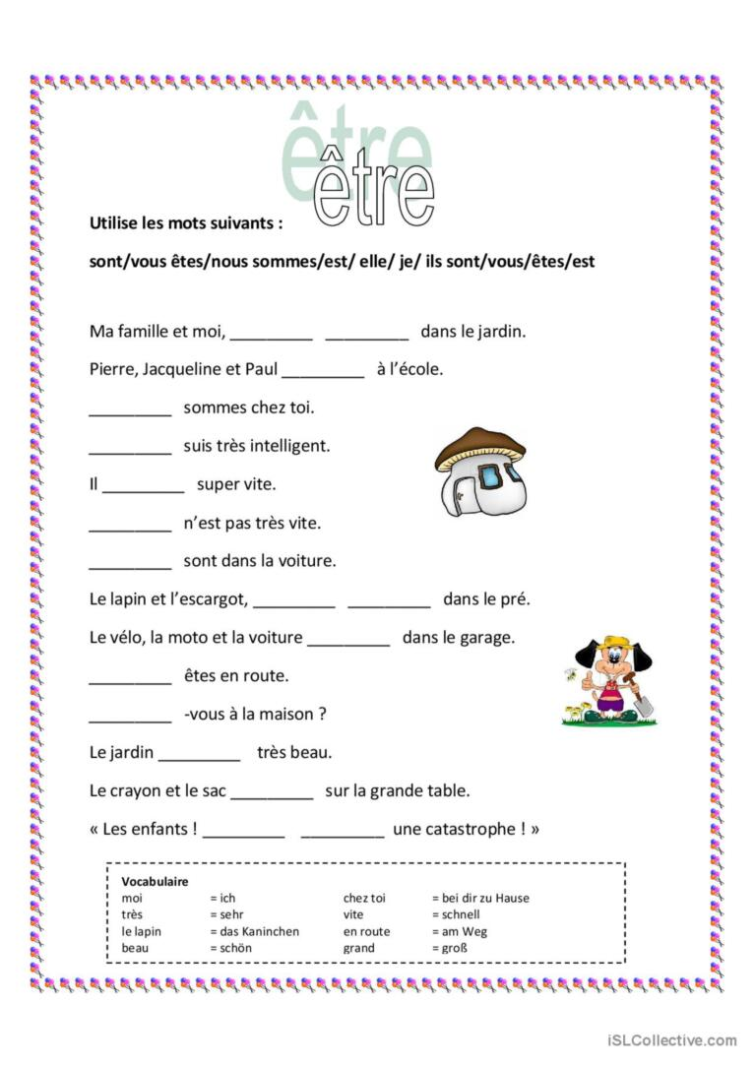

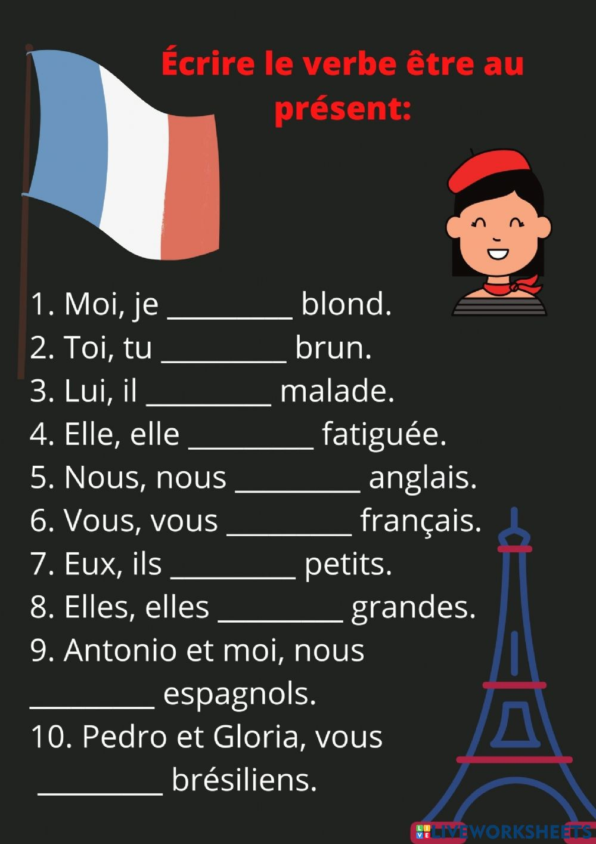

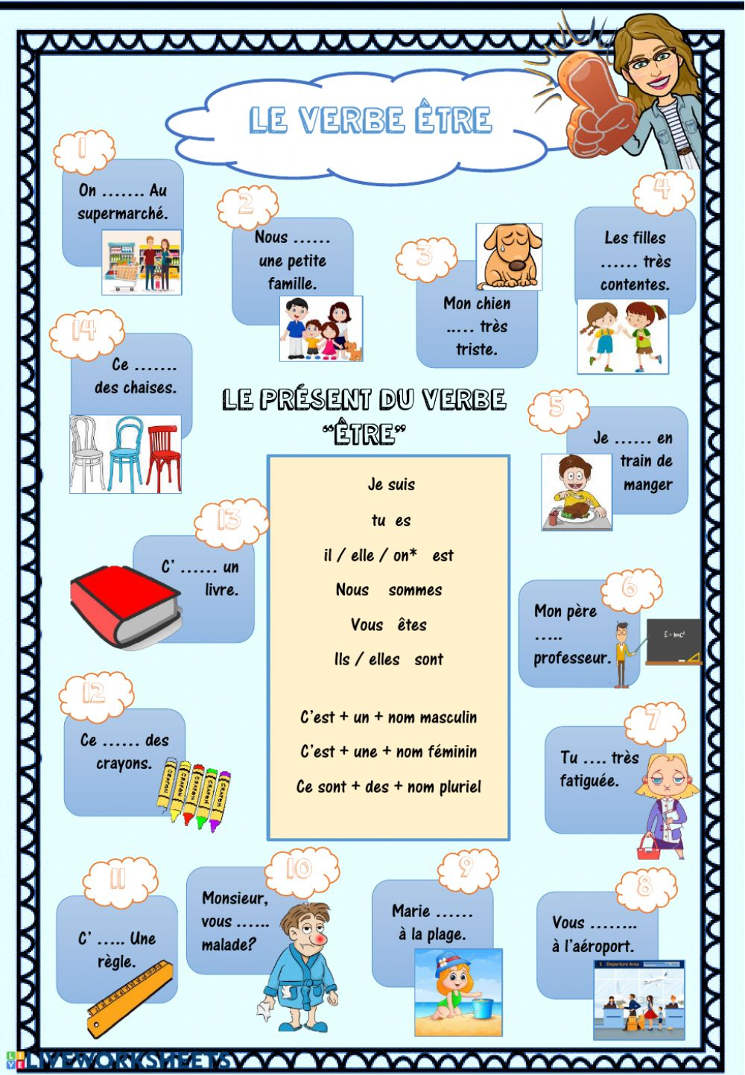

**Partie 2 le verbe etre et ses utilisations**

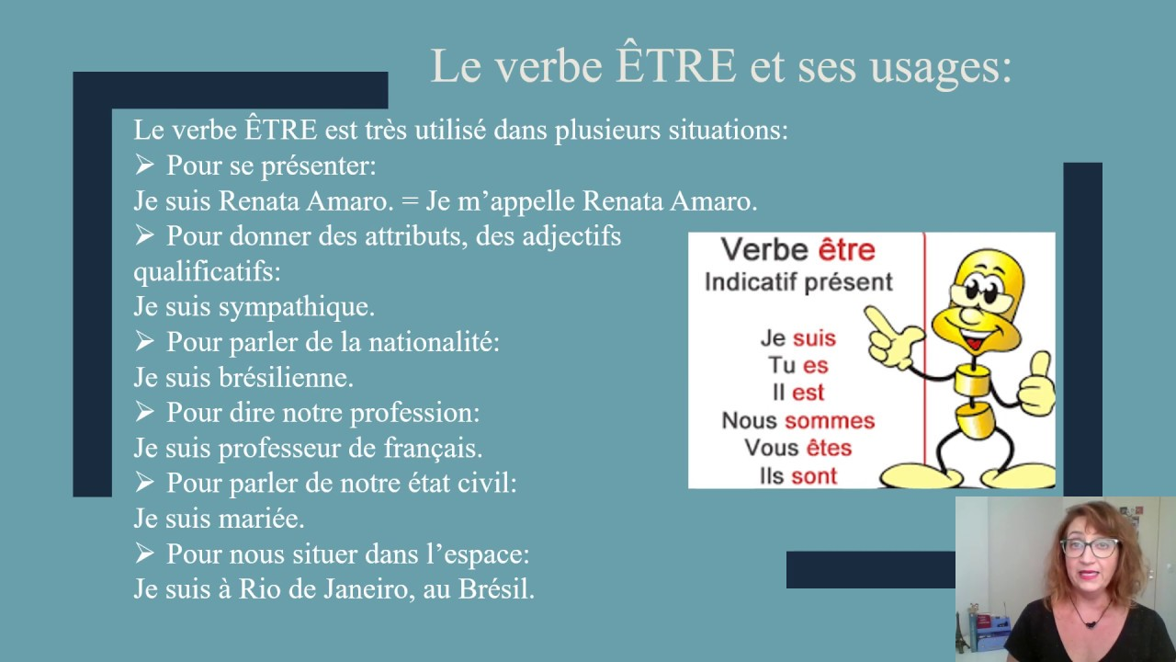

**1-. La nationalité**

**Pour commencer, on emploie « être » quand on parle de la nationalité.**

***Exemples :***

* ***Je suis français.***
* ***Il est espagnol.***
* ***Elles sont italiennes.***

2- La profession

**Ensuite, « être » sert à parler de son métier, c’est-à-dire de son travail, sa profession.**

***Exemples :***

* ***Tu es médecin.***
* ***Elle est professeure.***
* ***Elle est maitresse .***

3-La description

« Être » s’emploie pour faire la description physique de quelqu’un, ainsi que pour parler du caractère, des qualités et des sentiments.

*Exemples :*

* ***Tu es méchant .***
* ***Elle est mignonne.***
* ***Nous sommes gentils.***
* ***Ils sont heureux.***

**4- Lire l’heure**

**Et en parlant de temps, on utilise aussi « être » quand on lit l’heure.**

***Exemples :***

* ***Il est une heure.***
* ***Il est quatorze heures.***
* ***Il est midi.***

**5. Lire la date**

**On emploie le verbe « être » pour parler de la date**

* **C’est lundi 25 Novembre 2023**
* **C’est Mercedi 27 Octobre 2021**

**6- Parler des prénoms**

* **Je suis Sara .**
* **Tu es Julie**
* **Elle est Sara**

**7-La place**

**On emploie le verbe « être » pour parler de la date**

* **Maman est dans la cuisine**
* **Tu es en classe**
* **Sara est à la maison**

1. **Ecris les utilisations convenable du verbe être**

|  |
| --- |
| **La profession-La date – l’heure - la description**  **La palce –les prénoms –la nationalité** |

1. **Je suis Alice (_____les prénoms _________)**

**b- Il est Américain ( la nationalité _____________)**

**c- C’est six heures  ( __ l’heure __________)**

**d- Le pantalon est blanc( description_____________)**

**e-Papa est dans le garage (_place___________)**

**f-Sara est une maitresse(_______profession_______)**

**g-C’est 24 Décembre 2023 (_____date_______)**

1. **Il est George (__________prenom______)**

**h-Salma est Jordanienne (________nationalite________)**

**I – Monsieur Alain est un docteur(___________profession____)**

**k-Le garçon est en classe(___________place_____)**

**l – Mamam est dans la cuisine(__________place_______)**

**m- La pomme est rouge (____dscription_________________)**

**n -la maison est grande (___description__________________)**

**o- la femme est sur le balcon (__place______________)**

**p- Il est Italien (______nationalité ______)**

**r-Manou est dans le jardin (__place___________)**

**s-C’est jeudi 17 Mars 2022(_date___________________)**

**t –La chemise est rose (________description____________)**

**e- le chat est mignon (__description__________________**

**f- Papa est un boulanger**  **__profession______________.**

**g-Julien est un pharmacien (__________profession_____)**

**h –Il est journaliste 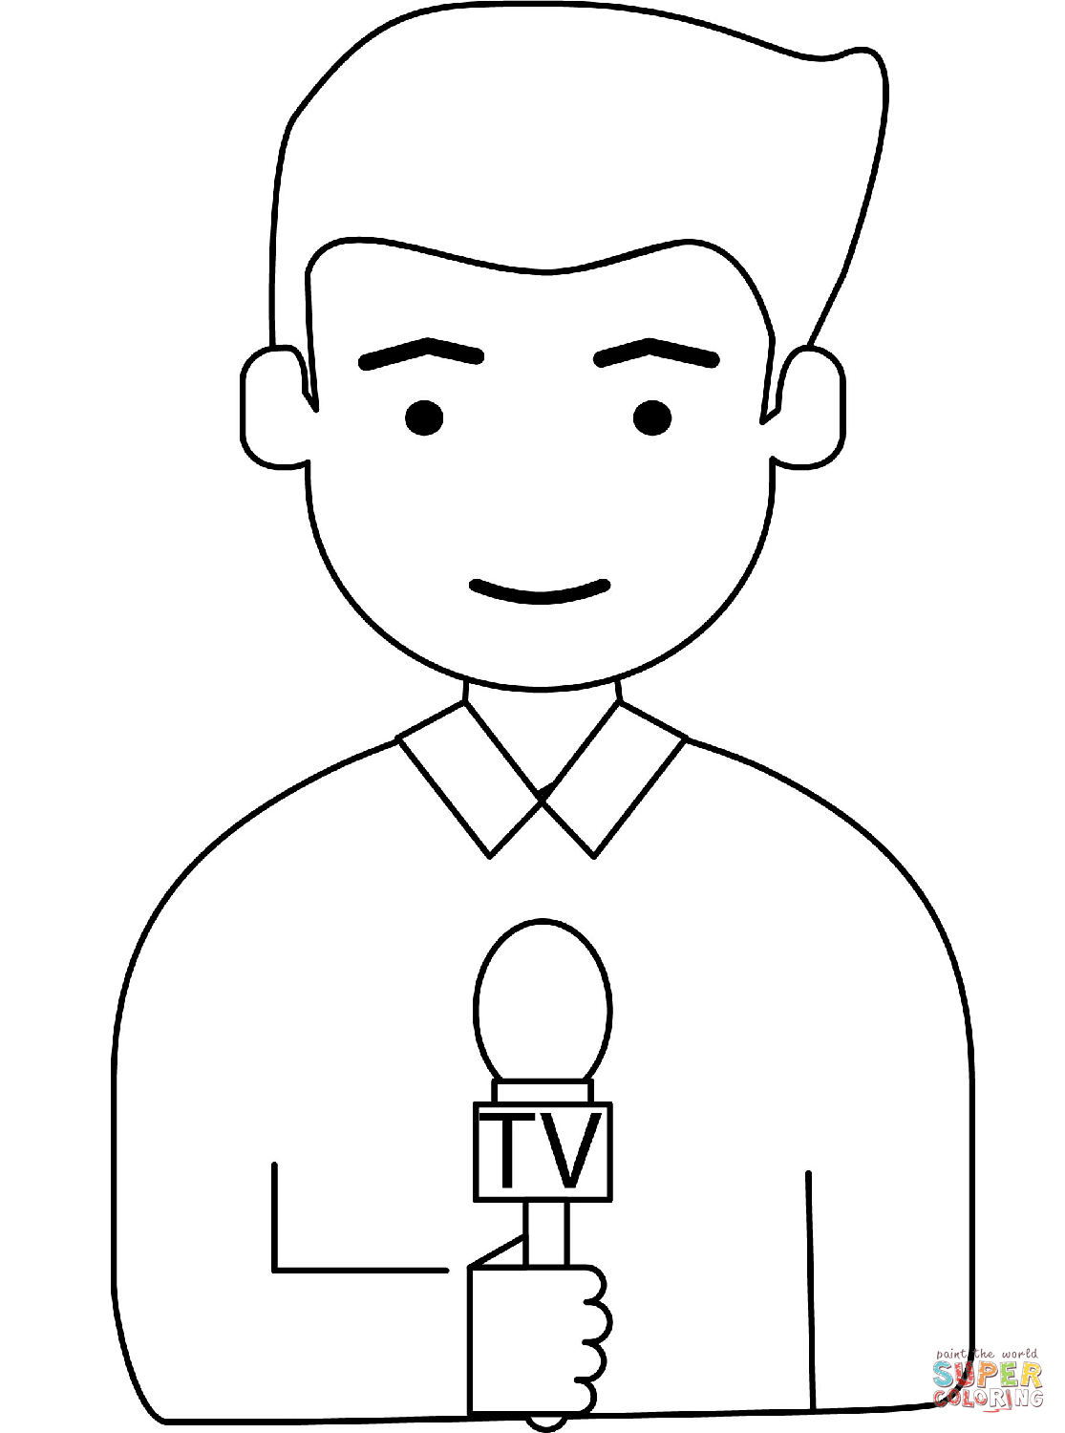 (_profession____________)**

**بخصوص اوراق العمل الملونة هي فقط تدريبات اضافية لمن يرغب**

**.**